РОССИЙСКАЯ ФЕДЕРАЦИЯ
КАРАЧАЕВО-ЧЕРКЕССКАЯ РЕСПУБЛИКА
УСТЬ-ДЖЕГУТИНСКИЙ МУНИЦИПАЛЬНЫЙ РАЙОН
МУНИЦИПАЛЬНОЕ БЮДЖЕТНОЕ ОБЩЕОБРАЗОВАТЕЛЬНОЕ УЧРЕЖДЕНИЕ
«ГИМНАЗИЯ № 6 г. УСТЬ-ДЖЕГУТЫ »
___________________________________________________________________________
369303, г.Усть-Джегута микрорайон Московский 65,
Телефон: (878 75) 76-5-19 , Факс: (878 75) 76-5-19,
Электронный адрес :gimnaziya-6@yandex.ru

ВЫПИСКА ИЗ П Р И К А З А
25.03.2023г № 32-ОД
г. Усть-Джегута

Об организации приема в 1-е классы на 2023 -2024 учебный год

На основании п.6 ч. 1 ст. 9 Федерального закона от 29.12.2012 № 273-ФЗ
«Об образовании в Российской Федерации», в соответствии с Порядком приема граждан на обучение по образовательным программам начального общего, основного общего и среднего общего образования, утвержденным приказом Минпросвещения России от 02.09.2020 № 458 (далее по тексту – Порядок приема в ОУ) с изменениями и дополнениями, Постановлением администрации Усть-Джегутинского муниципального района от 04.05.2012г. № 454 «О закреплении территории для приема граждан в муниципальные казённые образовательные учреждения Усть-Джегутинского муниципального района» и Постановление администрации Усть-Джегутинского муниципального района от 04.03.2015г. № 281 «О внесении изменений в Постановление администрации Усть-Джегутинского муниципального района ль 04.05.2012г. № 454 «О закреплении территории для приема граждан в муниципальные казённые образовательные учреждения Усть-Джегутинского муниципального района», Правилами приема в МБОУ «Гимназия № 6 г.Усть-Джегуты»,
П Р И К А З Ы В А Ю:
- Организовать прием документов детей в первый класс, проживающих на закрепленной территории за МБОУ «Гимназия №6 г.Усть-Джегуты».

- Назначить ответственным лицом за организацию приема в 1-ый класс Туаршеву О.Д., заместителя директора по УР.
- Открыть в 2023-2024 учебном году с учетом санитарных норм и правил и исходя из наличия площадей 3 первых классов.
- Количество учащихся в классе определить исходя из расчета соблюдения нормы площади на одного обучающегося, соблюдении требований к расстановке мебели в учебных помещениях в соответствии с СП 2.4.3648-20
«Санитарно-эпидемиологические требования к организациям воспитания и обучения, отдыха и оздоровления детей и молодежи», утверждённого Постановлением Главного государственного санитарного врача Российской Федерации от 28.09.2020 №28.
- Начать прием заявлений родителей (законных представителей) с 01.04.2023г. с 9.00 до 17.00 часов в приемной директора ежедневно.
- Делопроизводителя Копсергеновой С.А., назначить ответственной за прием заявлений в 1-й класс и за занесение заявлений в базу АИС «Сетевой город. Образование».
- Принимать заявления от родителей (законных представителей):
- с 01.04.2023г. по 30.06.2023г. детей, проживающих на территории, закрепленной за ОУ;
- с 01.07.2023г. до момента заполнения свободных мест, но не позднее 05.09.2023г. детей, не зарегистрированных на территории, закрепленной за ОУ.
- Делопроизводителю Копсергеновой С.А. своевременно предоставлять информацию о количестве свободных мест в 1-ом классе в Управление образования администрации Усть-Джегутинского муниципального района.
- Создать комиссию по организации приема документов в 1-е классы в составе:
Председатель – Архагов Х.Ш. директор гимназии;
Заместитель председателя – Туаршева О.Д., заместитель директора по УР. Члены комиссии:
- Псеунова Ф.К. учитель (начальные классы), руководитель МО;

- Копсергенова С.А. делопроизводитель;
- Хутова А.Х. педагог-психолог;
- Заявление о приёме ребенка в ОУ в обязательном порядке регистрировать в «Журнале регистрации заявлений в 1-й класс».
- После регистрации в журнале приема заявлений в первый класс заявителю выдавать расписку, заверенную подписью директора и печатью, содержащую следующую информацию: регистрационный № заявления о приеме в 1 класс, перечень представленных документов и отметка об их получении, контактные телефоны.
- При приеме документов приемной комиссии представить возможность ознакомления родителей (законных представителей) с:
- Уставом ОУ;
- Лицензией на право осуществления образовательной деятельности;
- Свидетельством о государственной аккредитации;
- Основными образовательными программами, реализуемыми в ОУ;
- Положением о правилах поведения обучающихся в ОУ;
- Положением о защите персональных данных обучающихся ОУ;
- СанПиН 2.4.3648-20 «Санитарно-эпидемиологические требования к организациям воспитания и обучения, отдыха и оздоровления детей и молодежи»;
- с образовательной программой начального общего образования и другими документами, регламентирующими организацию образовательного процесса в ОУ.
- Зачисление детей в гимназию оформлять в соответствии с Порядком приема граждан на обучение по образовательным программам начального общего, основного общего и среднего общего образования.
- Не допускать при приеме детей в первые классы проведения испытаний (экзаменов, тестов, конкурсов), направленных на выявление уровня знаний ребенка по различным учебным дисциплинам, предметам.

- Туаршевой О.Д., Хутовой А.Х. и Псеуновой Ф.К. и учителям будущих первых классов принять участие в родительских собраниях воспитанников подготовительных групп на базе дошкольных образовательных учреждений, находящихся на закрепленной территории.
- Копию приказа размещать на официальном сайте гимназии и стенде
«Информация для родителей» в день его издания.
- Руководителю школьной службы медиации организовать работы комиссии по разрешению конфликтных ситуаций, возникших при приеме в 1 класс по мере поступления обращения граждан.
- Определить начало работы комиссии с 01.04.2023г.
- Два раза в месяц размещать информацию на официальном сайте о наличии свободных мест в первых классах.
- Нурлыгаяновой И.Н., учителю информатики, ответственному за наполнение сайта, обновить актуальную информацию о приеме в 1 класс детей в 1 класс в 2023-2024 учебном году, в разделе «Прием в 1 класс» официального сайта гимназии в срок до 25.03.2023г.
- Довести настоящий приказ до сведения (законных представителей) несовершеннолетних, поступающих в первый класс.
- Утвердить график приема документов в 1-е классы. Приложение 1.
- Контроль исполнения данного приказа возложить на заместителя директора по УР Туаршеву О.Д.
- Общее руководство и контроль оставляю за собой.

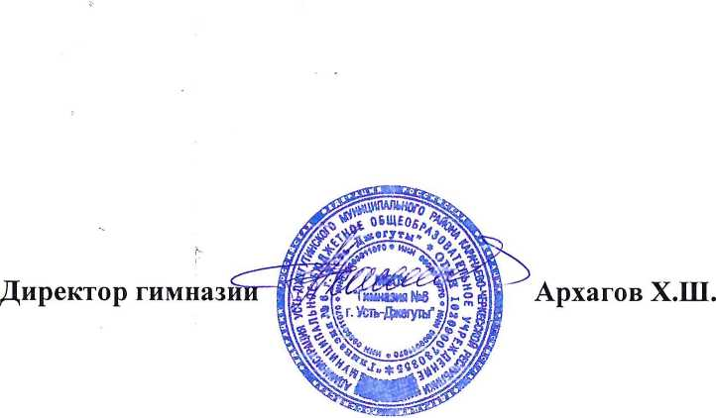

Приложение 1 к приказу от 06.03.2023г. №119

ГРАФИК
приема документов в 1-е классы МБОУ «Гимназия №4 г.Усть-Джегуты»

Дата | Время | Кабинет
Для детей, проживающих на закрепленной территории; имеющих право на место во внеочередном и первоочередном порядке; на первоочередной прием
01.04.2023г. – 31.05.2023г., за  исключением субботы, воскресенья и нерабочих праздничных дней | с 09.00 до 17.00 | Приемная директора
01.06.2023г. – 30.06.2023г., за  исключением субботы, воскресенья и нерабочих праздничных дней | С 08:00 до 16:00 | Приемная директора и кабинет заместителя директора по УР Пергат А.М.
Для детей, не проживающих на закрепленной территории
06.07.2023г. – 05.09.2023г., за  исключением субботы, воскресенья и нерабочих праздничных дней | С 08:00 до 16:00 | Приемная директора

